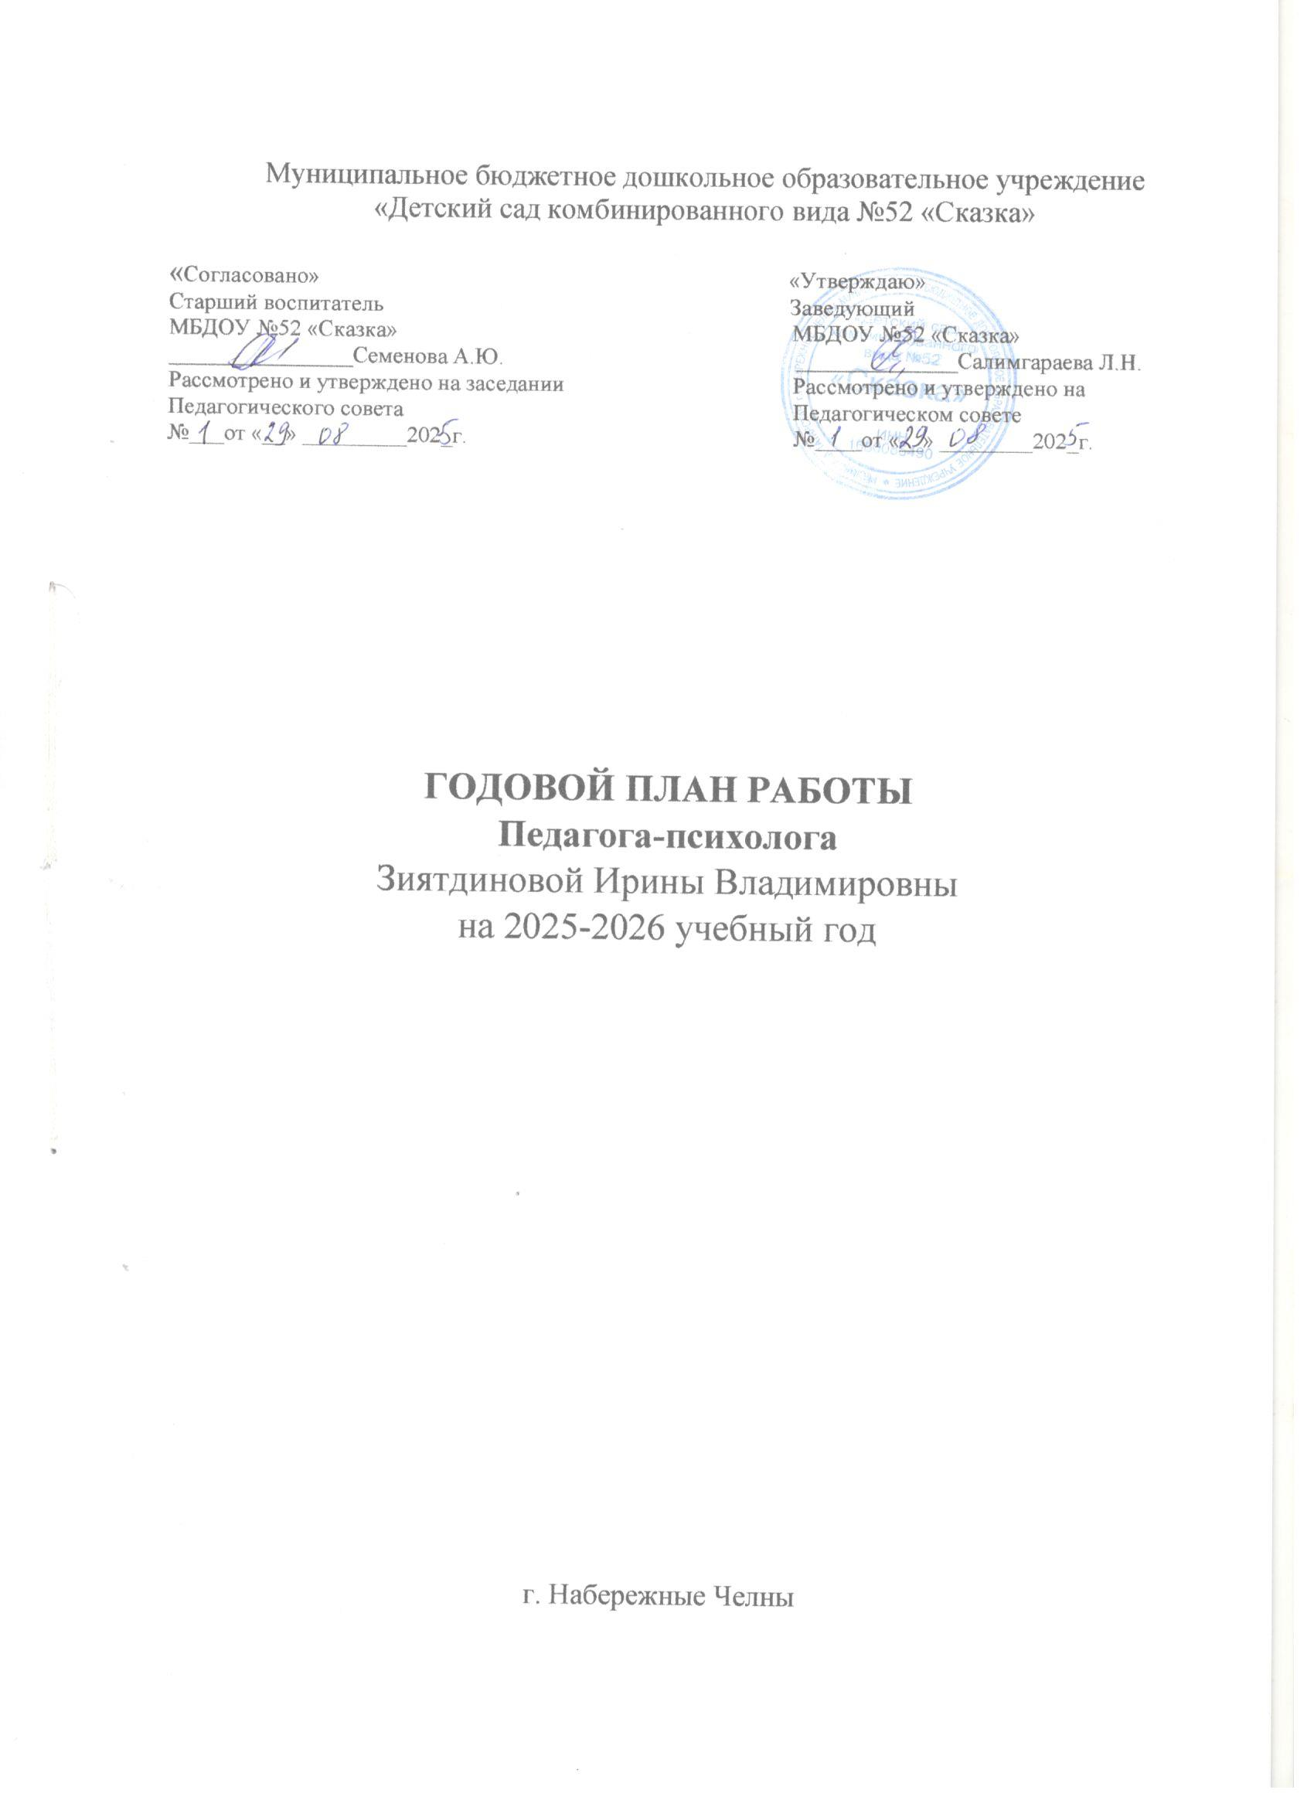
Пояснительная записка.
В настоящее время требования федерального государственного стандарта подтверждают необходимость и важность психологического сопровождения детей на всех возрастных этапах, отводят большую роль профилактической работе со всеми участниками образовательного процесса. Система работы, выстроенная в 2024-2025 учебном году показала свою эффективность, дала хорошие результаты готовности к обучению в школе, показала положительную динамику социально-личностного и познавательного развития.
Анализируя проведенную работу, можно сказать о том, что вся деятельность велась в соответствии с перспективным планом работы по всем направлениям. Проведенная работа позволила выявить собственные профессиональные возможности, а также определить основные пути для реализации собственной деятельности и профессионального роста в дальнейшем. В зависимости от того, как ведут себя с ребенком взрослые, какие чувства и отношения проявляются со стороны близких людей, ребенок воспринимает мир притягательным или отталкивающим, доброжелательным или угрожающим. В результате у него возникает доверие или недоверие к нему. Индивидуальные консультации с родителями и педагогами позволили сделать заключение о том, что и родителям и участникам образовательного процесса в ДОУ необходима психологическая помощь и поддержка. Повышение их психологической культуры может способствовать формированию позитивного самоощущения, а в последующем сформировать эмоциональное благополучие ребёнка, что является основой его успешной социализации. Поэтому, в следующем учебном году необходимо уделить внимание работе с педагогами и родителями по повышению их эмоционального благополучия, а также работе с детьми средней, старшей и подготовительной группам. Так же на основании анализа деятельности доработать имеющиеся программы и разработать новые с учетом потребностей участников образовательного процесса.
Цель:
Создание условий для сохранения и укрепления психологического здоровья участников образовательного процесса.
Задачи:
- Содействовать психологическому благополучию всех воспитанников, направленное на профилактику эмоциональных нарушений, формирование позитивной самооценки и развитие навыков саморегуляции.
- Осуществлять проведение совместных мероприятий с родителями для укрепления детско-родительских отношений и повышения мотивации к участию в жизни ДОУ.
- Повысить эффективность коррекционно-развивающей работы с воспитанниками на разных возрастных этапах для формирования развития целостной личности дошкольника.
- Оптимизировать работу и оказывать методическую поддержку педагогам в создании благоприятных условий для развития детей, направленное на повышение эффективности педагогического процесса и профилактику профессионального выгорания.
- Осуществлять разработку и проведение циклов игр и занятий, направленных на развитие коммуникативных навыков и социализации детей в рамках сюжетно-ролевых игр.
Основные направления работы:
- психопрофилактическая работа;
- психопросвещение;
- психодиагностическая работа;
- коррекционно-развивающая работа;
- консультативная работа;

Количество групп – 12
Группа раннего возраста – 1 (№2)
1 младшая группа – 2 (№5,10)
2 младшая группа – 1 (№4)
Средние группы – 2 (№11,6)
Старшие группы – 3 (№1,12,8)
Подготовительные группы – 3 (№ 7,3,9)
Группа детей с ОВЗ ТНР – 2 (№7,8)

ВЗАИМОДЕЙСТВИЕ С ДЕТЬМИ
Диагностическая деятельность
№ | Мероприятия | Участники (группы) | Сроки
1 | Диагностика по запросу | Все группы | В течении года
2 | Анализ течения адаптационного периода, диагностика по листам адаптации | №2,5,10  Воспитатели | сентябрь
3 | Диагностика сформированности предпосылок к учебной деятельности.  -Методика изучения стартового уровня первоклассников  -сформированность мотивационной готовности к обучению в школе  -методика «Беседа о школе» Вегнер | Подготовительные группы №7,3,9 | сентябрь
4 | Диагностика детей семей группы риска | Все группы, воспитатели всех групп | октябрь
5 | Диагностика детей на выявление одаренности, методика «Карта одаренности» авт.Хаана и Каффа | Старшие группы №1,12 | ноябрь
6 | Исследование эмоционального состояния ребенка (тест Люшера) | Старшие группы №1,12 | ноябрь
7 | Контрольный срез диагностика оценки сформированности предпосылок к учебной деятельности с детьми набравшими низкие баллы.  -Методика изучения стартового уровня первоклассников  -сформированность мотивационной готовности к обучению в школе  -методика «Беседа о школе» Вегнер | Подготовительные группы №7,3,9  психолог | январь
8 | Экспресс-диагностика развития психических процессов у детей средней группы (Экспресс-диагностика в детском саду. Павлова Н.Н., Руденко ) | средние группы (№11, №6)  психолог | Февраль, март
9 | Диагностика сформированности предпосылок к учебной деятельности.  -Методика изучения стартового уровня первоклассников  -сформированность мотивационной готовности к обучению в школе  -методика «Беседа о школе» Вегнер | Подготовительные группы №7,3,9  психолог | Апрель
10 | Проективный тест тревожности «Выбери нужное лицо», Р.Тэммл, М.Дорки, В.Амен(4-6 лет)»  Методика Рене Жиля ( задания 1-4) (4-6 лет)  «Дерево» ( адаптация Л.П,Пономаренко)  «Цветовой тест отношений Эткинда(ЦТО) (7-11лет) | Дети СОП | По запросу
11 | Диагностика эмоционально-волевой сферы по методикам С.Д.Забраминой и Зинкевич-Евстигнеевой «Волшебная страна чувств» | Все группы | По запросу
Коррекционно-развивающая деятельность
1 | Индивидуальные коррекционно-развивающие занятия по выявленным проблемам | Все группы | В течении года
2 | Подгрупповая форма работы с детьми, имеющими низкий уровень развития когнитивной сферы ( За 3 месяца до школы Холодова О.А.) | Подготовительные группы №3,7,9 | В течении года
3 | Подгрупповая форма работы с одаренными детьми | Старшие группы №1,12 Подготовительные группы №3,7,9 | В течение года
Психопрофилактическая деятельность
1 | Групповая форма работы с детьми в период адаптации ( Роньжина А.С.) | 1 и 2 младшая группы №2,4,5,10  Воспитатели всех групп | Сентябрь, октябрь
2 | Участие в региональном заочном конкурсе «Всезнайка» | Подготовительные группы №3,7,9 | Февраль, март
3 | Игры на развитие коммуникации и сплочения детского коллектива | Все группы | В течении года
ВЗАИМОДЕЙСТВИЕ С СОТРУДНИКАМИ
(ПЕДАГОГИ, МЛАДШИЕ ВОСПИТАТЕЛИ)
Диагностическая деятельность
1 | Анкетирование педагогического коллектива на тему «Психологический климат в коллективе» | Все сотрудники | Октябрь
2 | Анкетирование педагогического коллектива на тему «Какие тренинги вы бы хотели пройти в детском саду» | Все сотрудники | Март
3 | Диагностика по запросу | Все сотрудники | В течении года
Консультационная деятельность
1 | Консультирование по запросу | Все сотрудники | В течении года
2 | Консультации на педчасах:  «Роль воспитателя в период адаптации ребенка в ДОУ»  «Как помочь ребенку в период адаптации» | Педагоги | В течении года
3 | Работа с молодыми педагогами по программе «Школа молодого педагога» | Молодые педагоги | Сентябрь, ноябрь, январь, апрель
4 | Консультации в рамках подготовки к педсоветам | Педагоги | В течении года
Психопрофилактическая и психопросветительская деятельность
1 | Тренинг для педагогов «Профилактика эмоционального выгорания педагогов с использованием метода «нейрографика» | Все сотрудники | Ноябрь, апрель
ВЗАИМОДЕЙСТВИЕ С РОДИТЕЛЯМИ
Диагностическая деятельность
1 | Анкетирование родителей на удовлетворенность оказываемых услуг в ДОУ | Родители воспитанников старшей группы №1,12 | Февраль
2 | Анкетирование родителей на тему: «Речевое развитие ребенка в семье» | Родители воспитанников средней группы №11,6 | Ноябрь
3 | Диагностика по запросу | Родители воспитанников | В течении года
Консультационная деятельность
1 | Консультирование по запросу | Родители всех групп | В течении года
2 | Консультирование н тему:  «Адаптация ребенка к условиям ДОУ»  «Агрессия у детей 4-5 лет»  «Кризис 7 лет»  «Мотивация ребенка к учебной деятельности» | Родители младших групп и группы раннего возраста  Родители средних групп  Родители подготовительных групп  Родители подготовительных групп | В течении года
Психопрофилактическая и психопросветительская деятельность
1 | Мастер класс «Нейрографика-магия рисования для взрослых и детей» | Родителям | Февраль
2 | Уголок психолога: стенды, памятки  Подготовительные группы:  «Готовность к школе»  «Рука развивает мозг»  «Какую школу выбрать»  Старшие группы:  «Учим ребенка проигрывать»  «Агрессия у детей»  «Игры и упражнения способствующие развитию внимания»  Средняя группа:  «О чем может рассказать детский рисунок»  «Как снять напряжение после детского сада»  2 младшая группа:  «Кризис 3 лет»  «Ребенок не говорит. Что делать?»  «Первая помощь при детской ревности»  1 младшая группа:  «Как помочь ребенку адаптироваться?»  «Если ребенок упрямится» | Родителям, пеагогам | В течении года
3 | Оформление стенда «дошколенок» по теме:  «Возрастные особенности», «Важность двигательной активности в жизни ребенка», «Игры на сближение детей и родителей», «Как помочь ребенку справиться с негативными эмоциями» | Родителям и педагогом | В течении года
ДЕЯТЕЛЬНОСТЬ В РАМКАХ ПСИХОЛОГО-ПЕДАГОГИЧЕСКИХ
КОНСИЛИУМОВ
1 | Участие в заседаниях согласно плану работы ППк | Все группы | В течении года
ДЕЯТЕЛЬНОСТЬ С СЕМЬЯМИ НАХОДЯЩИХСЯ В ОПАСНОМ ПОЛОЖЕНИИ (СОП) И «ГРУППЫ РИСКА»
1 | Мероприятия согласно алгоритму по работе с семьями СОП |  | В течении года
МЕЖВЕДОМСТВЕННОЕ ВЗАИМОДЕЙСТВИЕ
1 | МБОУ «средняя школа №28» | Педагоги | В течении года
2 | МБУ «Центр психолого-медико-социального сопровождения №85» | Учитель-логопед | В течении года
3 | Комиссия по делам несовершеннолетних ,отделом опеки и попечительства, отделением социальной помощи семье и детям | Дети СОП | В течении года
4 | Набережно-челнинская территориальная организация Общероссийского Профсоюза образования | Члены профсоюза | В течении года
ОРГАНИЗАЦИОННО-МЕТОДИЧЕСКАЯ ДЕЯТЕЛЬНОСТЬ
1 | Организация и проведение мероприятий методического объединения педагогов-психологов | Педагог-психолог | В течении года
2 | Составление индивидуальных программ по коррекции познавательных процессов по результатам диагностики | Педагог-психолог | В течении года
3 | Составление коррекционных программ по результатам диагностики личностной сферы | Педагог-психолог | В течении года
4 | Выпуск газет | Педагог-психолог | В течении года
5 | Составление аналитических справок, статистических справок | Педагог-психолог | В течении года
6 | Ведение сайта ДОУ | Педагог-психолог | В течении года
7 | Оформление текущей документации | Педагог-психолог | В течении года
8 | Экспертная деятельность: участие в тематических проверках, конкурсах ДОУ и города, экспертиза программ, занятий и т.д. | Педагог-психолог | В течении года
ПОПОЛНЕНИЕ РАЗВИВАЮЩЕЙ ПРЕДМЕТНО-ПРОСТРАНСТВЕННОЙ СРЕДЫ КАБИНЕТА (РППС)
1 | Изготовление пособий, картотек, игр, плакатов, презентаций к занятиям и мероприятиям | Педагог-психолог | В течении года
2 | Подбор и изготовление стимульного материала | Педагог-психолог | В течении года
3 | Приобретение оборудования и методической литературы | Педагог-психолог | В течении года

